附件2：信息管理员第一次登陆及修改密码说明

由于学校站群实行了统一身份认证，第一次登陆需要进行出生日期、邮箱验证码验证。
统一身份认证解释：以前我校老师登陆学校邮箱、科研查询、工资OA、学院网站、学校新闻网网站、资产管理系统等等校内系统，每个系统都有一个密码，容易忘记。实行统一身份认证之后，所有系统的登陆只需要一个用户名和密码就可以进行登陆。
一、学校站群管理员第一次登陆步骤：
第一步：输入站群登陆地址：http://web.hitwh.edu.cn，弹出窗口,输入用户名和密码，点击“登陆”。
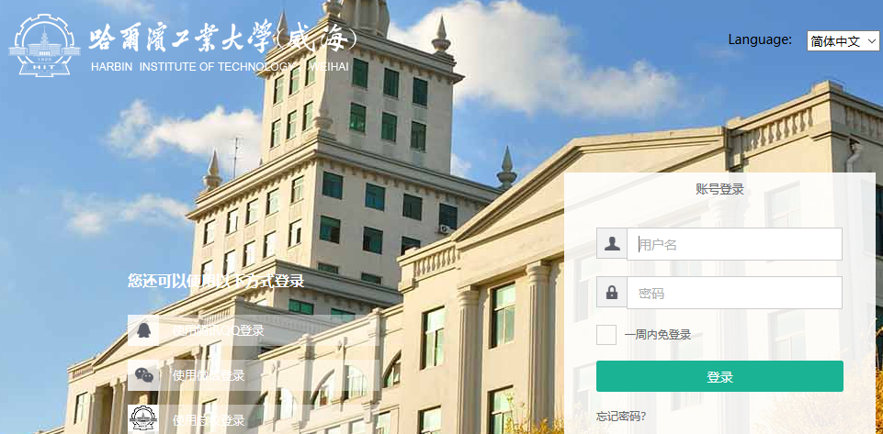
第二步：填写日期和绑定邮箱之后，点击“保存”。
注意1：日期必须要点击选择，无法键盘输入。
注意2：邮箱后面点击“绑定”，---》弹出窗口--》输入邮箱，点击获取验证码---->进入邮箱查看验证码--->属于验证码---点击绑定。
第三步：进入站群后台。
注意：如果没有进入，在浏览器的另一个标签重新输入:http://web.hitwh.edu.cn

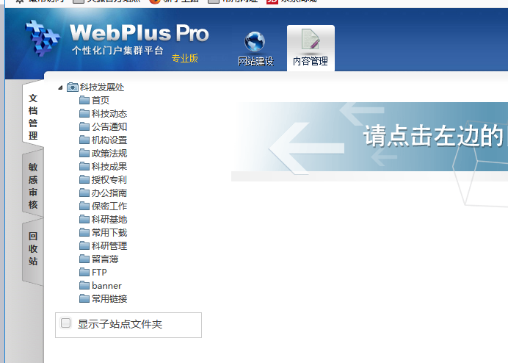

二 修改密码地址
由于学校实行统一身份认证，以后学校老师用新工号和一个密码就可以登陆学校邮箱、财务查询、以及这里站群管理等所有系统。站群管理员认证已经连接到统一身份认证系统，因此修改密码需要到统一身份认证系统修改
统一身份认证地址http://authserver.hitwh.edu.cn/authserver/index.do

注意1：各位老师，请登陆上面网址修改自己的初始密码。
注意2：在站群系统里面修改密码不起作用，请到上面统一身份认证地址修改。

